**FROMAGERIE « LA LYRE À FROMAGE » (35)**

***Marie-Line Leroux***

Publié le 27 septembre 2021

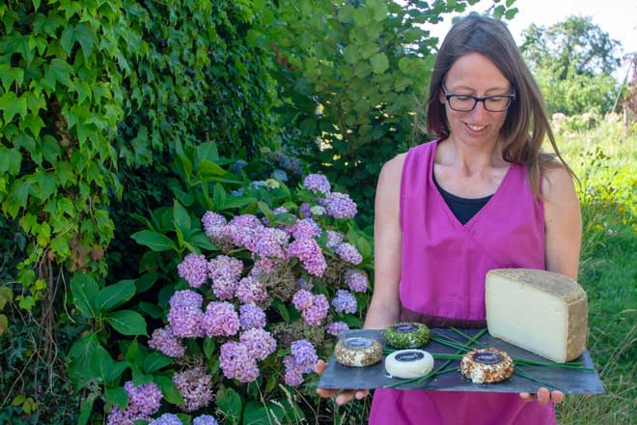

*La lyre à fromage est l’accessoire indispensable pour découper le caillé qui entre dans la composition de la tomme. C’est aussi le nom de la fromagerie de Marie-Line Leroux, installée à Servon-sur-Vilaine. Elle y fabrique ses fromages frais de brebis et y affine ses tommes, dans sa cave d’affinage.*

**En janvier 2020, vous avez installé votre fromagerie, La Lyre à Fromage, à Servon-sur-Vilaine. Avant cela, vous étiez associée en GAEC sur un élevage de brebis laitières en bio. Quel est votre parcours ?**

Je n’ai pas débuté ma carrière dans les fromages. Avant de m’installer, j’ai travaillé 8 ans en tant qu’animatrice en Civam*, dans la Sarthe. J’accompagnais les éleveurs qui souhaitaient développer la part d’herbe dans l’alimentation de leurs bêtes, plutôt que d’être dépendants du maïs et du soja. Et c’est cette expérience qui m’a donné l’envie de m’installer. J’ai rapidement voulu m’orienter vers l’élevage de petits ruminants (chèvres ou brebis) et j’avais déjà à cœur de transformer le lait sur la ferme, pour maîtriser la production. Mais avant de me lancer, il me fallait tester le projet … m’assurer qu’il soit compatible avec ma vie personnelle. J’ai vécu plusieurs expériences de woofing où j’ai apprécié la vie, la philosophie et le quotidien des familles de paysans engagés dans une démarche respectueuse de l’environnement. Puis en 2011, j’ai eu l’opportunité de m’associer à l’éleveur Nicolas Fauvel, de la bergerie La Corbière à Marpiré, installé en bio. Nous avons donc déménagé en famille pour nous installer là-bas. Durant huit ans, j’ai travaillé avec Nicolas à la production et la transformation du lait de nos brebis, en fromage et yaourt bio. Et l’an passé, j’ai installé ma fromagerie, la Lyre à Fromage, à Servon-sur-Vilaine. Et je continue à m’approvisionner à 80 % en lait bio de la bergerie de la Corbière qui compte près 260 brebis de race Lacaune.

**L’installation en bio était-elle une évidence ?**

C’était une évidence. Pour moi, il est naturel de respecter les ressources de la Terre : l’eau, le sol et l’air. C’est à l’Homme de s’adapter à son milieu et non l’inverse. Mais la bio n’est pas qu’un cahier des charges, c’est une éthique de vie dans laquelle on se retrouve entre paysans. Quand je me suis installée, ce n’était pas forcément simple : une femme, jeune, dont les parents n’étaient pas agriculteurs… mais je pense que le milieu bio m’a accueillie avec plus d’ouverture d’esprit.

**Quelles variétés de fromages de brebis fabriquez-vous ? Et pourquoi ce choix ?**

Je fabrique du fromage à pâte fraîche (fromage frais nature et aromatisé, fromage blanc et à tartiner) ainsi que de la tomme de brebis, pressée et moulée à la main et affinée dans ma cave entre 4 et 5 mois. En octobre, ma gamme va s’agrandir avec un reblochon de brebis, baptisé le *Ronchonchon*. Et l’été prochain, je proposerai de la Feta. Une brebis donne relativement peu de lait : 20 fois moins qu’une vache, 3 fois moins qu’une chèvre mais son lait est d’une qualité incroyable. C’est aussi le plus riche en acide gras insaturés. Ses acides gras sont plus facilement assimilables par l’Homme que ceux du lait de vache.

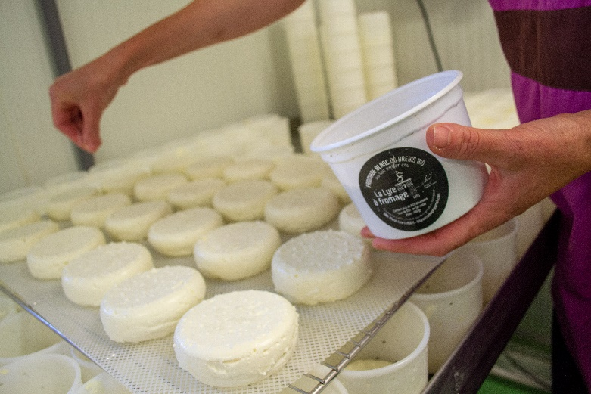

**Quel distinguo peut-on faire entre un fromage bio et son confrère non-bio ?**

Au début de la chaine, il y a d’abord l’animal. En bio, les animaux ont accès à des prairies : ils paissent la plupart du temps en extérieur et se nourrissent avec de l’herbe. En complément, l’éleveur les nourrit avec des céréales bio, non traitées et souvent produites sur la ferme. Ce n’est plus forcément la norme dans l’élevage industriel où les rations de maïs (traités en pesticides) ou de soja importé de très loin, remplacent l’herbe. En bio, lorsqu’ils sont en intérieur, les animaux ont un espace suffisant, bien aéré et paillé. D’un point de vue nutritionnel, un fromage bio contiendra toujours plus d’acides gras polyinsaturés comme les omégas 3, mais aussi d’antioxydants et de vitamines, du fait que les bêtes auront été en pâtures. En non-bio, on peut retrouver des traces de pesticides, d’antibiotiques dans le lait, et donc dans le fromage.

Les herbes et épices sont certifiés bio. La présure quant à elle, est choisie chez un fournisseur travaillant de manière traditionnelle et naturelle.

**Pourquoi travailler du lait entier et cru ?**

La bio ne l’exige pas. Mais travailler le lait cru et entier, c’est, à mon sens, respecter le produit originel. Contrairement au demi-écrémé, un lait entier contient encore toute sa matière grasse. Et c’est elle qui donne son goût au produit. Il faut savoir que le goût du lait varie selon les saisons et l’alimentation des brebis. De mars à novembre, elles sont à l’herbe. En hiver, elles consomment du foin, des concentrés (céréales). Le lait est aussi plus concentré, plus sucré lorsque la brebis est en fin de lactation. Une brebis produit du lait durant 8 mois, à compter de la mise-bas de l’agneau. Les fromages au lait entier ont un goût plus marqué à partir d’octobre. Produire en bio, c’est aussi accepter de s’adapter à aux variations naturelles de la composition du lait, qui ont une incidence sur la fabrication. En fonction des caractéristiques du lait, j’adapte la quantité de présures, les ferments, les temps de prise. En agro-industrie, c’est tout l’inverse, on préfère standardiser la teneur en matières grasse du lait pour avoir toujours le même produit et effacer l’effet saisonnier

Aussi, je travaille le lait cru, à distinguer du lait pasteurisé qui lui, est chauffé à haute température pour éliminer les mauvais (comme les bons) germes. Un lait qui peut donc être considéré comme « mort », privant notre système digestif de toutes ces bactéries microbiennes indispensables à notre équilibre intestinal. Je pense qu’en pasteurisant, on casse l’équilibre naturel du produit. Mais pour l’industrie, la pasteurisation permet surtout de conserver le lait plus longtemps, et donc d’aller le collecter moins souvent (tous les 3 jours) sur les fermes, et d’avoir une date limite de consommation (DLC) plus longue. Le lait cru exige d’être transformé rapidement (sous 48 heures). C’est un allié du circuit court.

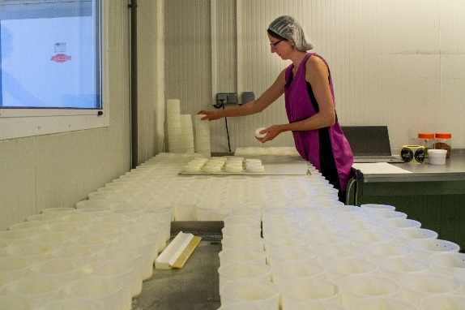

**Y’a-t-il un fromage que vous affectionnez un peu plus que les autres ?**

La fabrication de la tomme de brebis me procure plus de plaisir que la gamme dite « lactique » (fromage frais), qui est prête dès son égouttage. Avec la tomme, il y a un vrai contact : on travaille le lait dans des cuves de 500 litres, on décaille le caillé,  on le brasse, on le soulève sans cesse pour réaliser un bon égouttage et la structure idéale. Il faut ensuite mouler le caillé, le presser, le mettre en saumure, puis mettre en affinage en cave, retourner la tomme, la brosser pour favoriser la création de la croute. On a un rapport intime au produit, au point que selon comment se déroule le caillage du lait, on peut estimer le type d’alimentation qu’ont reçu les brebis.

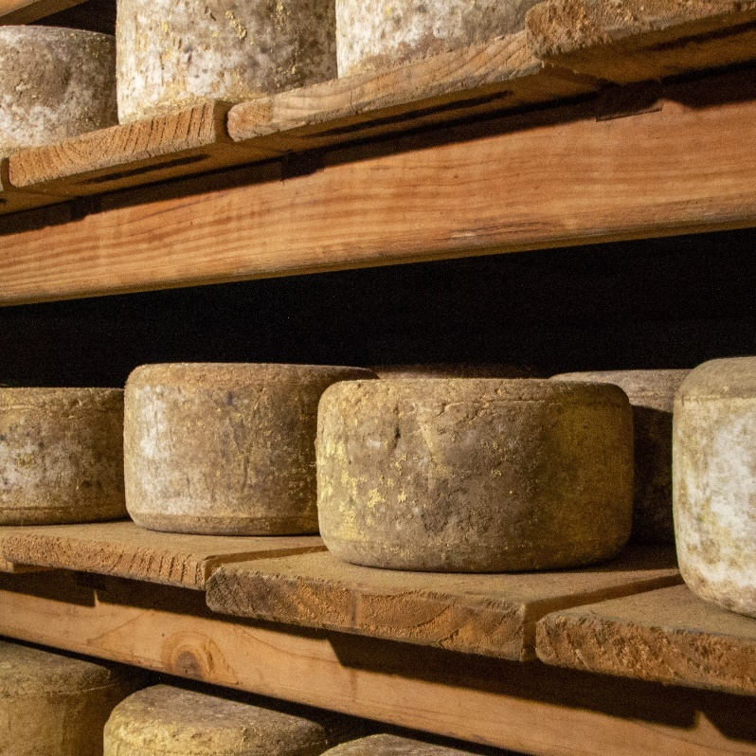

**Quels circuits de distribution avez-vous choisi pour vos fromages ?**

Je livre en direct les magasins Biocoop de Cleunay, Cesson-Sévigné et Saint-Grégoire, également à des magasins de producteurs comme Brin d’herbes, à la ferme du Pressoir à Saint-Pern, au P’tit Gallo à Montreuil-Le-Gast, à des magasins bio de Vitré, au fromager la caillebotte à Laval. Avec Scarabée Biocoop, il y a une vraie reconnaissance de notre travail. On ne dépose pas juste nos fromages, on sait que les salariés adhèrent à notre démarche.

**C’est quoi pour vous une agriculture paysanne ?**

Au-delà du respect dû à la nature, l’agriculture paysanne est un modèle social, qui privilégie des fermes à taille humaine, où vivent des familles. Afin de redonner du sens à mon activité, je prévois de me rapprocher du lieu de production du lait en construisant une nouvelle fromagerie. Le lieu pourrait accueillir quelques cochons de races anciennes qui valoriseraient le petit lait de la fromagerie. (*ndlr : il représente 70% du lait entrant dans la composition de la tomme de brebis et 40% du lait des fromages frais.* *Aujourd’hui, ce petit lait est épandu dans les champs d’un paysan pour les fertiliser.)* Ce lieu permettrait également d’accueillir ma famille, et de mieux conjuguer vie professionnelle et familiale.

**Les orientations de la nouvelle PAC (2023-2027) sont désormais connues. Quel est votre sentiment général sur celle-ci ?**

Que nous allons droit dans le mur. Tant que la PAC sera décorrélée des enjeux environnementaux actuels, comme ceux évoqués par le GIEC, cela ne servira à rien, à part alimenter les prochains conflits futurs : conflit pour l’accès à l’eau, à l’énergie… à l’air.

**Pensez-vous que le consommateur final soit suffisamment informé sur les sujets liés à l’agriculture et l’alimentation ?**

Il faut se dire qu’aujourd’hui acheter, c’est voter. Le client a un pouvoir énorme : en choisissant tel ou tel produit, c’est son sens de la critique qu’il aiguise. Cela demande aussi d’avoir accès à l’information, cela n’est pas toujours facile. Prenons l’exemple du lait. Chaque année, la production laitière exige de faire naitre autant de petits (veaux, agneaux…) qu’il y a de bêtes à produire du lait. Ces animaux partent quasiment tous en boucherie. C’est aussi cela la réalité, qu’on soit en bio ou non. Mais il faut savoir que l’élevage reste indispensable à l’équilibre de la vie du sol (apport de matières organiques, entretien des paysages…).

$

**À l’échelle de votre atelier de fabrication, vous sentez-vous concernée par les manifestations du changement climatique ?**

Oui. Si les sécheresses s’intensifient en été, l’herbe se fera rare. Les éleveurs devront changer l’alimentation des bêtes. Cela aura une incidence sur la qualité, le lait ne sera plus le même.

*Civam *: Centres d’Initiatives pour Valoriser l’Agriculture et le Milieu rural*

***Photos et entretien réalisés par Céline Cadiou, journaliste indépendante. Co-rédaction des questions Isabelle Uguen-Gaignon, rédactrice à Biocoop Scarabée.***